ศูนย์เทคโนโลยีเฉลิมพระเกียรติมหามงคล สำนักวิชาคอมพิวเตอร์และเทคโนโลยีสารสนเทศ บูรณาการ IT Center ด้าน Smart Community สำหรับประชาชนในพื้นที่ 18 อำเภอ จังหวัดเชียงราย เพื่อความมั่นคง มั่งคั่ง ยั่งยืน
Chalermphrakiat Technology Center School of Computer and Information Technology integrates IT Center in the Smart Community for people in 18 districts of Chiang Rai Province For stability and prosperity
นายสมพงษ์ อายี่กู่¹ ดร.เศรษฐชัย ใจฮึก² ดร.มีชัย เทพนุรัตน³
¹เทคโนโลยีสารสนเทศ สำนักวิชาคอมพิวเตอร์และเทคโนโลยีสารสนเทศ มหาวิทยาลัยราชภัฎเชียงราย / 097-9188605 somphong.ary@crru.ac.th
²โปรแกรมกราฟิกดีไซน์ สำนักวิชาคอมพิวเตอร์และเทคโนโลยีสารสนเทศ มหาวิทยาลัยราชภัฎเชียงราย 086-2770780 seatachai@gmail.com
³สาขาวิชา คณะมนุษยศาสตร์ วิทยาลัยมหาวิทยาลัยราชภัฏเชียงราย / 095-1342391 tmeechai14@gmail.com

บทคัดย่อ
เนื่องจากในปัจจุบัน ประชาชนส่วนใหญ่ ขาดความรู้ความเข้าใจในเรื่องกฎหมาย ทำให้เกิดประเด็นในสังคมในการทำงาน ทำให้กฏหมายไม่ได้รับความยุติธรรมขนาดนั้น อีกทั้งประชาชนขาดการศึกษาเรื่องกฏหมายจึงทำให้เมื่อเกิดเหตุการณ์กระทำความผิดกฏหมาย การสร้างแอพพลิเคชันด้านกฏหมายที่ประชาชนมีส่วนรวมในการพัฒนาระบบจะทำให้ประชาชนสามารถเรียนรู้ถึงข้อกฏหมายได้สะดวก

คำสำคัญ : หลักการทรงงาน, สื่อการเรียนรู้, ระบบออนไลน์
Abstract
Because at present Most people Lack of knowledge and understanding of law Causing social issues in work Causing the law to not receive that justice In addition, people lacking education in the law, therefore, when the incident is committed The creation of legal applications that the public has in the development of the system will allow people to easily learn about the law.

Keywords : principles of work, learning materials, Online system

1. บทนำ
ศูนย์เทคโนโลยีเฉลิมพระเกียรติมหามงคล สำนักวิชาคอมพิวเตอร์และเทคโนโลยีสารสนเทศมหาวิทยาลัยราชภัฏเชียงราย มีภารกิจตอบสนองแนวทางตามพระราชดำริด้านเทคโนโลยีสารสนเทศแก่หน่วยงานภาครัฐ เอกชน และประชาชนในจังหวัดเชียงราย เป็นการบูรณการศูนย์สารสนเทศเพื่อให้คำปรึกษาและสร้างแนวทางของจังหวัดไปสู่การแพทย์อัจฉริยะ การศึกษาอัจฉริยะ การเกษตรอัจฉริยะ และชุมชนเมืองอัจฉริยะด้วยเศรษฐกิจดิจิทัลสู่การให้บริการแบบอัจฉริยะ สำหรับประชาชนในพื้นที่ 18 อำเภอ จังหวัดเชียงราย เพื่อสร้างความมั่นคง มั่งคั่ง ยั่งยืน
ศูนย์เทคโนโลยีเฉลิมพระเกียรติมหามงคลฯ ได้จัดทำแบบสำรวจความคาดหวังจากประชาชนในจังหวัดเชียงรายจำนวน 100 คนของ 18 อำเภอ รวมทั้งสิ้น 1,800 คน เพื่อเป็นข้อมูลพื้นฐานเชิงนโยบายสนับสนุนการพัฒนาจังหวัดเชียงรายสู่การเป็นเมืองอัจฉริยะในมิติภาคประชาชน ศูนย์เทคโนโลยีเฉลิมพระเกียรติมหามงคลฯ ได้ทำการสำรวจและสรุปผลประเด็นทางด้านสังคมในจังหวัดเชียงราย พบว่าการที่ประชาชนมีทักษะความรู้ความเข้าใจทางกฏหมายน้อย และระบบสืบค้นกฏหมายในปัจจุบันมีการโต้ตอบกับผู้ใช้งานจำนวนน้อย การศึกษาและสื่อด้านกฏหมายมีปริมาณน้อยส่งผลให้ประชาชนมีความเสี่ยงด้านการกระทำผิดกฏหมาย
แอพพลิเคชั่นรู้เรื่องกฏหมาย ได้เป็นส่วนหนึ่งในงานวิจัยชื่อ “ศูนย์เทคโนโลยีเฉลิมพระเกียรติมหามงคล สำนักวิชาคอมพิวเตอร์และเทคโนโลยีสารสนเทศ บูรณาการ IT Center ด้าน Smart Community สำหรับประชาชนในพื้นที่ 18 อำเภอ จังหวัดเชียงราย เพื่อความมั่นคง มั่งคั่ง ยั่งยืน” ที่ดำเนินการจัดตั้งศูนย์ทางด้านความปลอดภัยและกฏหมายให้กับประชาชน แอพพลิเคชันที่สร้างขึ้นเป็นซอฟแวร์ที่ตอบโต้กับผู้ใช้ผ่านทาง Line Application เป็นส่วนช่วยเสริมการเรียนรู้ในหลักสูตรกฏหมาย ยุคไทยแลนด์ 4.0 ของศูนย์เทคโนโลยีเฉลิมพระเกียรติมหามงคลฯ
จุดมุ่งหมายของแอพพลิเคชันเพื่อรวบรวมกฎหมายที่สำคัญในชีวิตประจำวัน สามารถตอบโต้กับผู้ใช้งานได้ทันที ช่วยการสืบค้นข้อมูลกฏหมาย สืบค้นตัวอย่างของคดีและแนวทางตัดสินของศาล ระบบสามารถตอบโต้กับผู้ใช้แบบอัตโนมัติโดยผ่านโปรแกรม Line โดยประยุกต์จากแอพพลิเคชัน line Bot

2. วัตถุประสงค์
- สร้างแอพพลิเคชันตอบโต้ข้อมูลด้านกฏหมายอัตโนมัติผ่านแอพพลิเคชันไลน์
- ประเมินผลพึงพอใจของผู้ใช้งานแอพพลิเคชันตอบโต้ข้อมูลด้านกฏหมายอัตโนมัติ

3. วิธีดำเนินการวิจัย
กรอบแนวคิด
การสร้างและพัฒนาแอพพลิเคชันกฏหมายเพื่อให้ความรู้กับประชาชน ทีมวิจัยได้เลือกการพัฒนาแอพพลิเคชันในรูปแบบการจัดการผ่าน Line เพื่อความสะดวกในการเข้าใช้งานและสืบค้นหาข้อมูล

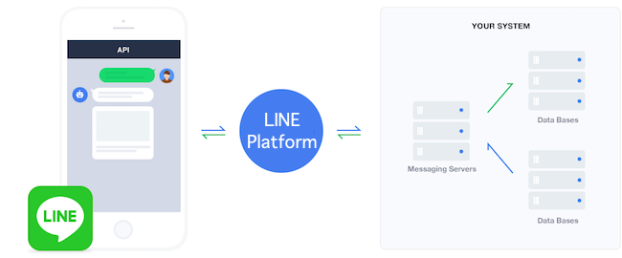
Line
Server

ภาพประกอบที่ 1 กรอบแนวคิดของการพัฒนาแอพพลิเคชัน

วิธีดำเนินการวิจัย
ผู้วิจัยได้เลือกรูปแบบวัฎจักรการพัฒนาระบบงาน (System development Life Cycle : SDLC) ซึ่งจะประกอบไปด้วยกลุ่มกิจกรรม 7 ส่วนหลักๆ โดยมีรายละเอียดการดำเนินงานดังนี้
1. การทำความเข้าใจกับปัญหา ประกอบด้วยการศึกษาขั้นตอนกระบวนการทำงานของแอพพลิเคชันรู้เรื่องกฏหมาย
2. การรวบรวมข้อมูล การดำเนินกิจกรรมที่รวบรวมข้อมูลที่เกี่ยวข้องสัมพันธ์เรื่องกฏหมาย เกี่ยวกับชีวิตประจำวัน เป็นต้น
3. การวิเคราะห์ระบบ การศึกษาความเป็นไปได้ของการจัดทำระบบ ที่อาจจะส่งผลต่อการดำเนินงาน ซึ่งพิจารณาที่ทำการเก็บรวบรวม เพื่อหาความสัมพันธ์และลำดับการทำงานที่เหมาะสม
4. การออกแบบระบบ ทำการสร้างตัวต้นแบบโปรแกรม เชื่อมต่อระบบจัดการฐานข้อมูลสำหรับใช้ทดลองนำเข้าข้อมูล, การแสดงข้อมูล, การลบข้อมูล
5. การพัฒนาระบบ ดำเนินการสร้างแอพพลิเคชันรู้เรื่องกฏหมาย เป็นแอพพลิเคชันตอบโต้กับผู้ใช้งาน
6. การทดสอบและบำรุงรักษาระบบ ทำการทดลองโปรแกรมในสถานการณ์จริงกับบุลลคทั่วไปในการทดสอบแอพพลิเคชันรู้เรื่องกฏหมาย
7. การประเมินผลระบบ วัดผลประเมินความพึงพอใจของแอพพลิเคชันรู้เรื่องกฏหมาย ประกอบด้วยผู้เชี่ยวชาญ จำนวน 3 คน และผู้ใช้งานจำนวน 20 คน และทำการสรุปผลพร้อมรายงานผลการวิจัย

กระบวนการพัฒนา

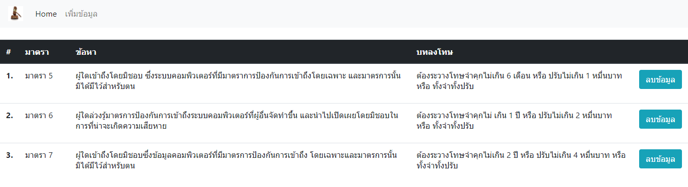

ภาพประกอบที่ 2 หน้าเว็บไซต์สำหรับเข้าสู่ระบบ ในการแสดงข้อมูล โดยการคลิกที่แมนู HOME ใช้สำหรับ แสดงข้อมูล ประกอบด้วย มาตรา, ข้อหา, บทลงโทษ และลบข้อมูล โดยคลิกที่ปุ่ม ลบข้อมูล ดังรูปภาพประกอบที่ 2

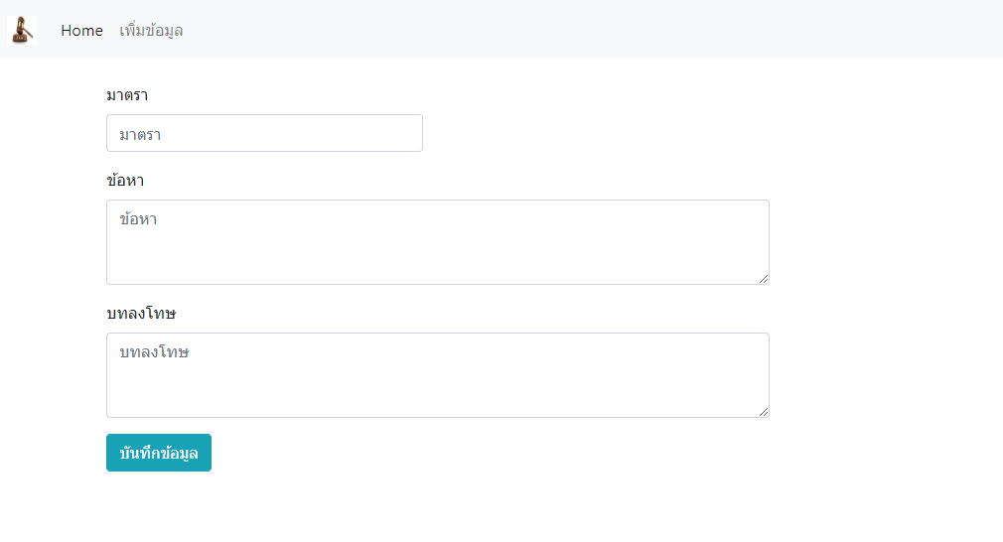

ภาพประกอบที่ 3 หน้าเว็บไซต์สำหรับเพิ่มข้อมูลกฏหมาย โดยการคลิกที่แมนู เพิ่มข้อมูล ประกอบไปด้วย มาตร, ข้อหา, บทลงโทษ จากนั้นทำการคลิกที่ปุ่ม บันทึกข้อมูล ดังรูปภาพประกอบที่ 3

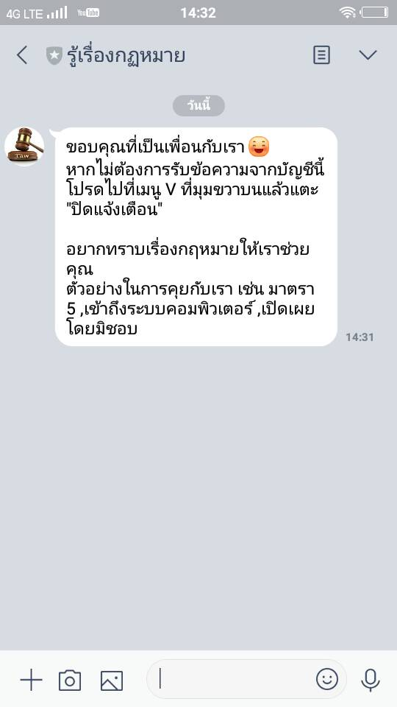
ภาพประกอบที่ 4 ทำการเชื่อมต่อแอดไลน์บอท เพื่อสำหรับสนทนาโต้ตอบกับบอทไลน์ เมื่อเชื่อมต่อกับไลน์บอท บอทจะทำการตอบข้อความกับมาครั้งเพียงครั้งเดียว ดังรูปภาพประกอบที่4

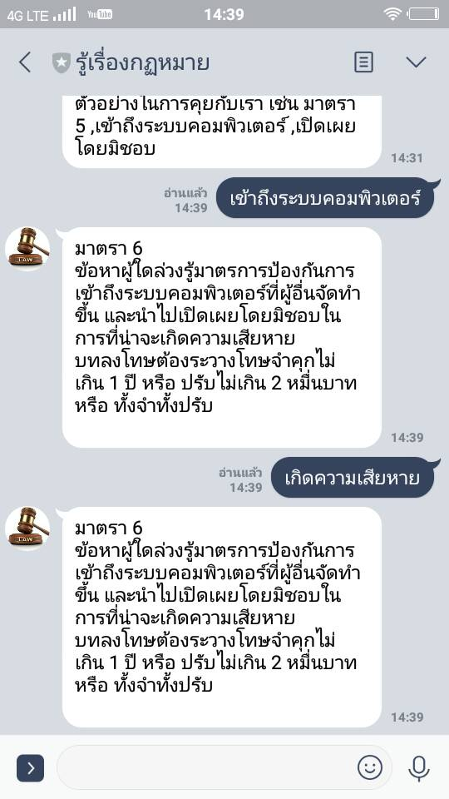
ภาพประกอบที่ 4 เมื่อทำการเชื่อมต่อแอดไลน์บอทได้แล้ว สามารถสนทนากับไลน์บอทได้ โดยสามารถโต้ตอบกับได้ ตัวอย่างเช่น เข้าถึงระบบคอมพิวเตอร์ , เกิดความเสียหาย เมื่อทำการส่งข้อมูลส่งให้ไลน์บอท บอทจะทำการสืบค้นข้อมูล แล้วตอบกลับมา ดังรูปภาพประกอบที่4

4. ผลการวิจัยและอภิปรายผล
การพัฒนาการจัดการเรียนรู้ที่ได้พัฒนาขึ้นตามรูปแบบ การจัดการเรียนรู้ออนไลน์ โดยใช้ line Bot กฏหมาย โดยประยุกต์ใช้หลักการทรงงาน “เข้าใจ เข้าถึง พัฒนา” โดยทำการศึกษาบริบท 3 ด้าน คือ ด้านสังคม, ด้านเทคโนโลยี และด้านการจัดการเรียนการสอนให้กับประชาชน สามารถทำให้เข้าใจสภาพของปัญหาและความต้องการของชุมชนได้ชัดเจน ทั้งนี้ได้ดำเนินการศึกษาข้อมูลเรื่องกฏหมาย ด้วยการพัฒนา Line Bot กฏหมาย สมาร์ทโฟนและคอมพิวเตอร์ ที่เน้นให้นักเรียนรู้ถึงการใช้กฏหมาย คุณธรรม จริยธรรม และเมื่อดำเนินพัฒนา Line Bot กฏหมาย ได้ประเมินผลความพึงพอใจด้านสื่อมีเดียบทเรียนสืบค้นข้อมูล ซึ่งผลประเมินความพึงพอใจระหว่างบุลลคทั้วไป และนักเรียนมีความคล้ายกัน และการเรียนรู้ที่พัฒนาขึ้นสามารถกระตุ้นให้ผู้เรียนเกิดการเรียนรู้ สามารถนำไปปรับใช้ต่อการดำเนินชีวิต
5. ข้อเสนอแนะ
เนื่องจากการเรียนสืบค้นข้อมูลเป็นกระบวนการเริ่มต้น จำเป็นต้องมีการขยายและพัฒนาแอพพลิเคชันอย่างต่อเนื่อง แต่เนื่องจากระยะเวลาการทำวิจัยที่จำกัด ทางนักวิจัยได้เตรียมแผนในการจะฝึกอบรมภาคประชาชน ได้แก่ บุลลคทั้วไป และผู้มีความสนใจด้านการเรียนรู้เรื่องกฏหมาย ให้มีความรู้ความสามารถในการรักษาสิทธิ์ของบุลลคนั้น ทำให้การพัฒนาแอพพลิเคชันการเรียน การสอนของชุมชนเกิดความยั่งยืน

6. กิตติกรรมประกาศ (ถ้ามี)

7. บรรณานุกรม
ศรีสุดา สง่า.ประวัติความเป็นมาของภาษา PHP. (12 มิถุนายน 2562). สืบค้นจาก https://arit.rmutsv.ac.th/th/blogs/52-ประวัติความเป็นมาของ-php-152การใช้งาน Web
เว็บไซต์ Line Developers (12 มิถุนายน 2562) สืบค้นจาก https://developers.line.biz/en/docs/messaging-api/overview/
เว็บไซต์ HEROKU (12 มิถุนายน 2562) สืบค้นจาก https://dashboard.heroku.com/apps
เว็บไซต์ Github (12 มิถุนายน 2562) สืบค้นจาก https://github.com/platoosom/select2web-autobot.git
เว็บไซต์ marketingoops (12 มิถุนายน 2562) สืบค้นจาก https://www.marketingoops.com/news/viral-update/computer-law/

ประวัติผู้วิจัย0
1. ประวัติส่วนตัว |  | 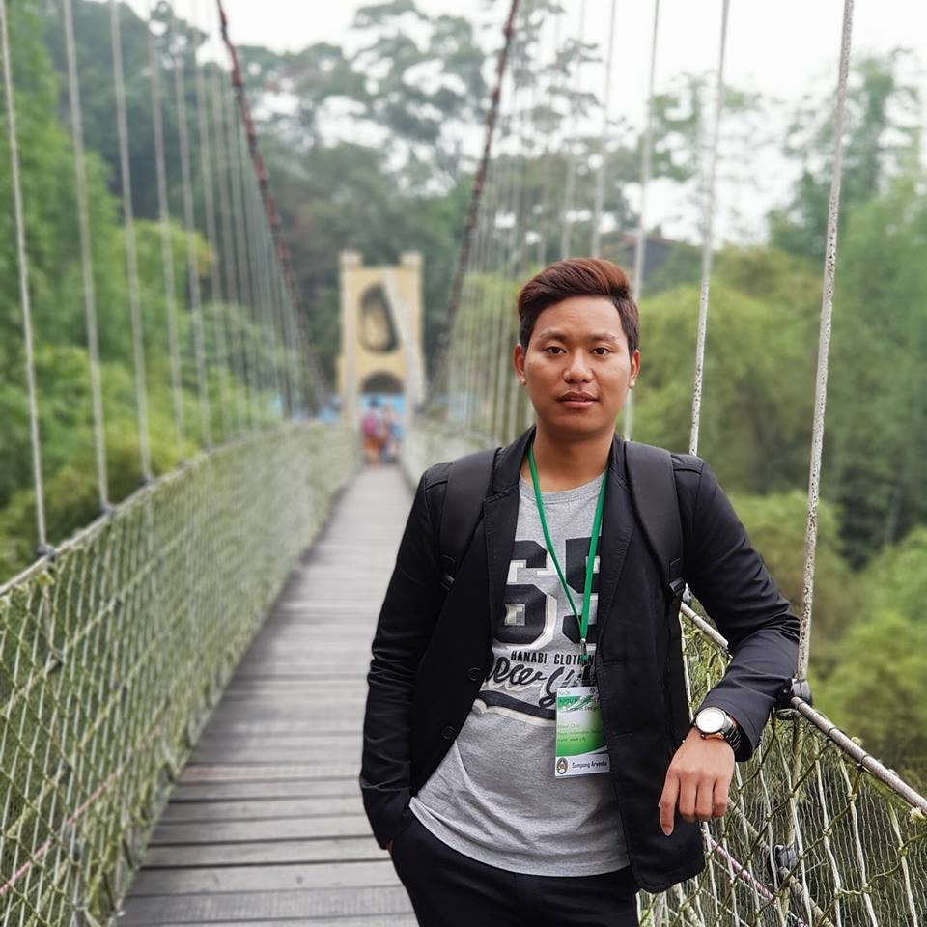
ชื่อ-นามสกุล | นายสมพงษ์ อายี่กู่
ตำแหน่งปัจจุบัน | นักศึกษา สำนักวิชาคอมพิวเตอร์และเทคโนโลยีสารสนเทศ  มหาวิทยาลัยราชภัฏเชียงราย
วัน เดือน ปี เกิด | 22 พ.จ. 2538
ที่อยู่ปัจจุบัน | 123 ม.5 บ้านป่าคาสุขใจ ต.แม่สลองนอก อ.แม่ฟ้าหลวง จ.เชียงราย 57110
เบอร์โทรศัพท์
เบอร์โทรสาร
เบอร์โทรศัพท์มือถือ | 097-9188605
2. ประวัติการศึกษา
ปี พ.ศ.ที่จบ | วุฒิการศึกษา | สาขาวิชา | สถาบันที่จบ
2558 | วิชาชีพ | คอมพิวเตอร์ธุระกิจ | วิทยาลัยเทคโนโลยีวิรุณบริหารธุรกิจเชียงราย
ปัจจุบัน | ปริญญาตรี | เทคโนโลยีสารสนเท | มหาวิทยาลัยราชภัฏเชียงราย

3. ประวัติการทำงาน
ช่วงปี พ.ศ. | ตำแหน่ง | หน่วยงาน
4. ผลงานด้านการวิจัยทั้งภายในและภายนอกประเทศ
งานวิจัยที่ทำเสร็จแล้ว

งานวิจัยที่กำลังดำเนินการ
ประวัติผู้วิจัย
1. ประวัติส่วนตัว |  | 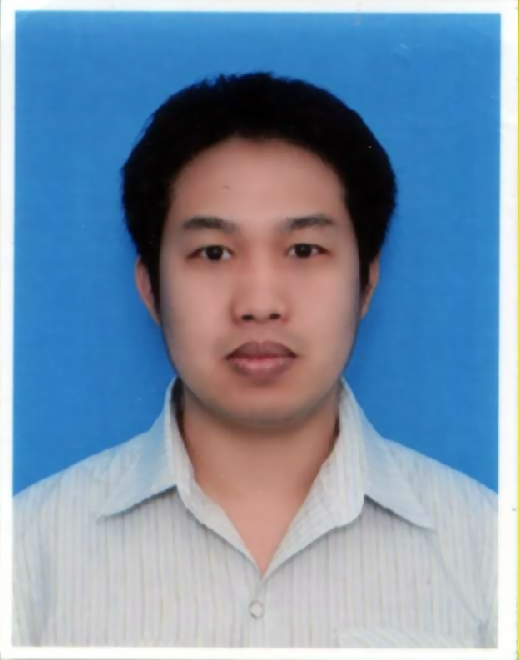
ชื่อ-นามสกุล | นายเศรษฐชัย ใจฮึก
ตำแหน่งปัจจุบัน | อาจารย์ประจำ สำนักวิชาคอมพิวเตอร์และเทคโนโลยีสารสนเทศ  มหาวิทยาลัยราชภัฏเชียงราย
วัน เดือน ปี เกิด | 04 ม.ค. 2523
ที่อยู่ปัจจุบัน | มหาวิทยาลัยราชภัฏเชียงราย ถ.พหลโยธิน ต.บ้านดู่ อ.เมือง จ.เชียงราย
เบอร์โทรศัพท์ | 053-776395
เบอร์โทรสาร
เบอร์โทรศัพท์มือถือ | 086-2770780
2. ประวัติการศึกษา
ปี พ.ศ.ที่จบ | วุฒิการศึกษา | สาขาวิชา | สถาบันที่จบ
2543 | ปริญญาตรี คบ. | คอมพิวเตอร์ศึกษา | สถาบันราชภัฏลำปาง
2547 | ปริญญาโท วท.ม. | สารสนเทศและอินเตอร์เน็ต | มหาวิทยาลัยนเรศวร วิทยาเขตพะเยา
2561 | ปริญญาเอก ปร.ด. | เทคโนโลยีสารสนเทศ | มหาวิทยาลัยศรีปทุม

3. ประวัติการทำงาน
ช่วงปี พ.ศ. | ตำแหน่ง | หน่วยงาน
2547 – 2557 | อาจารย์ | สำนักวิชาคอมพิวเตอร์และเทคโนโลยีสารสนเทศมหาวิทยาลัยราชภัฏเชียงราย
2558 – 2561 | รองคณบดี | สำนักวิชาคอมพิวเตอร์และเทคโนโลยีสารสนเทศมหาวิทยาลัยราชภัฏเชียงราย
2561 – ปัจจุบัน | อาจารย์ | สำนักวิชาคอมพิวเตอร์และเทคโนโลยีสารสนเทศมหาวิทยาลัยราชภัฏเชียงราย

4. ผลงานด้านการวิจัยทั้งภายในและภายนอกประเทศ
งานวิจัยที่ทำเสร็จแล้ว
2556 การรับรู้และการยอมรับชีวิตในวัยชราเพื่อการใช้ชีวิตอย่างบูรณาการของประชาชนในเขตพื้นที่ชายแดนจังหวัดเชียงราย
2557 การพัฒนานวัตกรรมการจัดการเรียนรู้ในแต่ละช่วงวัยเพื่อสร้างภูมิคุ้มกันทางสังคมสำหรับประชาชนในเขตพื้นที่ชายแดนจังหวัดเชียงราย
2557 การสร้างเครือข่ายเกี่ยวกับการนำระบบสารสนเทศเพื่อพัฒนาการเรียนรู้ของชุมชนให้ดำรงอยู่ของพิธีกรรมและความเชื่อเกี่ยวกับการดูแลสุขภาพของชาวล้านนา ในเขตจังหวัดเชียงราย พะเยา น่าน
2558 การนำระบบ SMS เพื่อเพิ่มประสิทธิภาพการบริหารจัดการด้านการศึกษา การศึกษา : สำนักวิชาคอมพิวเตอร์และเทคโนโลยีสารสนเทศ มหาวิทยาลัยราชภัฏเชียงราย
2558 การพัฒนาระบบเหมืองข้อมูลสำหรับวิเคราะห์ปัจจัยที่ส่งผลต่อการสำเร็จ การศึกษา : นักศึกษาสำนักวิชาคอมพิวเตอร์และเทคโนโลยีสารสนเทศ มหาวิทยาลัยราชภัฏเชียงราย
2558 การพัฒนาระบบสืบค้นข้อมูลการประกันคุณภาพทางการศึกษาด้วยเทคนิคออนโทโลยีกรณีศึกษา สำนักวิชาคอมพิเตอร์และเทคโนโลยีสารสนเทศ มหาวิทยาลัยราชภัฏเชียงราย
2560 การพัฒนาเว็บไซต์เพื่อการบริหารงบประมาณการวิจัย R-Program
2561 การบูรณาการเขตพื้นที่ อำเภอเชียงแสน จังหวัดเชียงราย สู่ประชาคมอาเซียนด้านการท่องเที่ยว โบราณสถาน โดย เทคโนโลยีสารสนเทศ Augmented Reality AR เพื่อจัดการเรียนรู้ แบบยั่งยืน
2561 การสร้างและหาประสิทธิภาพกล้องตรวจจับผู้ที่ไม่สวมหมวกนิรภัยพร้อมแผ่นป้ายทะเบียน โดยใช้เทคนิคการประมวลผลด้วยภาพ Image processing.กรณีศึกษา มาตรการการใช้กล้อง CCTV มาใช้ในการป้องกันและลดอุบัติเหตุ เขต อ.เมือง จ.เชียงราย
2561 การจัดการเรียนรู้ออนไลน์โดยประยุกต์ใช้หลักการทรงงาน “เข้าใจ เข้าถึง พัฒนา” สำหรับโรงเรียนอนุบาลนางแลบ้านทุ่ง ตำบลนางแล จังหวัดเชียงราย
งานวิจัยที่กำลังดำเนินการ
- การพัฒนาระบบเทคโนโลยีสารสนเทศบนเว็บไซต์เพื่อการบริหารจัดการงบประมาณการวิจัยของมหาวิทยาลัยราชภัฏเชียงราย
- ศูนย์เทคโนโลยีเฉลิมพระเกียรติมหามงคล สำนักวิชาคอมพิวเตอร์และเทคโนโลยีสารสนเทศ บูรณการ IT Center ด้าน Smart Healthcare, Smart Education, Smart Farmer, Smart Community ด้วย เศรษฐกิจดิจิทัล Digital Economy ไปสู่การบริการ Smart Service สำหรับประชาชน ในพื้นที่ 18 อำเภอ จังหวัดเชียงราย เพื่อความมั่นคง มั่งคั่ง ยั่งยืน

ประวัติผู้วิจัย
1. ประวัติส่วนตัว |  | รูปถ่าย
ชื่อ-นามสกุล | นายมีชัย เทพนุรัตน์ | รูปถ่าย
ตำแหน่งปัจจุบัน | อาจารย์ประจำ  คณะครุศาสตร์ มหาวิทยาลัยราชภัฏเชียงราย | รูปถ่าย
วัน เดือน ปี เกิด | 09 กราฏาคม 2523 | รูปถ่าย
ที่อยู่ปัจจุบัน | 70 หมู่ 3 หมู่บ้าน สวนดอก ตำบลแม่กรณ์ อำเภอเมือง จ.เชียงราย
 | รหัสไปรษณีย์ 57000
เบอร์โทรศัพท์
เบอร์โทรสาร
เบอร์โทรศัพท์มือถือ | 095-1342391

2. ประวัติการศึกษา
ปี พ.ศ.ที่จบ | วุฒิการศึกษา | สาขาวิชา | สถาบันที่จบ
3. ประวัติการทำงาน
ช่วงปี พ.ศ. | ตำแหน่ง | หน่วยงาน
4. ผลงานด้านการวิจัยทั้งภายในและภายนอกประเทศ
งานวิจัยที่ทำเสร็จแล้ว

งานวิจัยที่กำลังดำเนินการ

